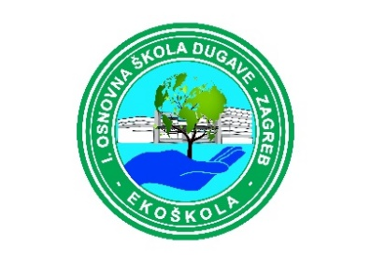
- OSNOVNA ŠKOLA DUGAVE
10 000 Zagreb, ŠKOLSKI PRILAZ 7

KLASA: 011-03/22-03/08
URBROJ: 251-170-22-02
Zagreb, 01.04.2022.

Na temelju članka 14. st. 7. alineje 12. i 13. Pravilnika o izvođenju izleta, ekskurzija i drugih odgojno-obrazovnih aktivnosti izvan škole (N.N.67/14, 81/15 i 53/21) Povjerenstvo za provedbu javnog poziva i izbor najpovoljnije ponude sastavlja popis odabranih ponuda za predstavljanje ponude na roditeljskom sastanku:

- Svijet putovanja d.o.o.
- Brioni d.o.o.
- Euro ASAP Tours

Roditeljski sastanak održat će se dana 12. travnja 2022. godine u 18:00 sati u prostorijama škole.

Predsjednik Povjerenstva:

______________________
Mario Damjanović, prof.

